构件设计

一、接口设计（参见UML中接口画法）

1. Interface IObject（接口名）

描述：接口，Up、Comment、Video类应当实现此接口

%3CmxGraphModel%3E%3Croot%3E%3CmxCell%20id%3D%220%22%2F%3E%3CmxCell%20id%3D%221%22%20parent%3D%220%22%2F%3E%3CmxCell%20id%3D%222%22%20value%3D%22%26lt%3Bp%20style%3D%26quot%3Bmargin%3A0px%3Bmargin-top%3A4px%3Btext-align%3Acenter%3B%26quot%3B%26gt%3B%26lt%3Bi%26gt%3B%26amp%3Blt%3B%26amp%3Blt%3BInterface%26amp%3Bgt%3B%26amp%3Bgt%3B%26lt%3B%2Fi%26gt%3B%26lt%3Bbr%26gt%3B%26lt%3Bb%26gt%3BIObject%26lt%3B%2Fb%26gt%3B%26lt%3B%2Fp%26gt%3B%26lt%3Bhr%20size%3D%26quot%3B1%26quot%3B%26gt%3B%26lt%3Bp%20style%3D%26quot%3Bmargin%3A0px%3Bmargin-left%3A4px%3B%26quot%3B%26gt%3B%2B%20writeDataBase(db)%3A%20None%26lt%3Bbr%26gt%3B%2B%20getData()%3Adict%26lt%3B%2Fp%26gt%3B%26lt%3Bp%20style%3D%26quot%3Bmargin%3A0px%3Bmargin-left%3A4px%3B%26quot%3B%26gt%3B%2B%20initData()%3ANone%26lt%3Bbr%26gt%3B%26lt%3B%2Fp%26gt%3B%22%20style%3D%22verticalAlign%3Dtop%3Balign%3Dleft%3Boverflow%3Dfill%3BfontSize%3D12%3BfontFamily%3DHelvetica%3Bhtml%3D1%3BwhiteSpace%3Dwrap%3B%22%20vertex%3D%221%22%20parent%3D%221%22%3E%3CmxGeometry%20x%3D%22350%22%20y%3D%22590%22%20width%3D%22190%22%20height%3D%22110%22%20as%3D%22geometry%22%2F%3E%3C%2FmxCell%3E%3C%2Froot%3E%3C%2FmxGraphM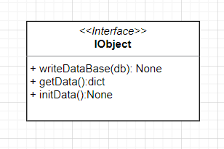

方法：

（1）0writeDataBase(db): None

描述：向数据库中写入自身的值，Up、Comment、Video类应当实现此方法

返回：None

（2）getData():dict

描述：将自身的所有数据导出为字典类型

返回：数据字典(Key:Value)

（3）InitData():None

描述：初始化自身数据，通过爬虫等方式，获取数据

返回：None

1. 各个爬虫对象的接口

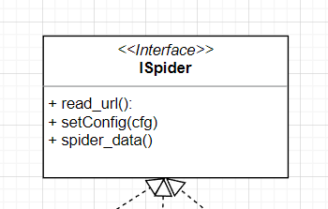

成员函数

1. + read_url():  使用读取一个url，返回读取后的response  
    (2) + setConfig(cfg) 设置爬虫的配置，如headers、cookies等
2. + spider_data() 爬取并保存数据

二、内部算法设计（活动图）

舆情分析（活动图）：

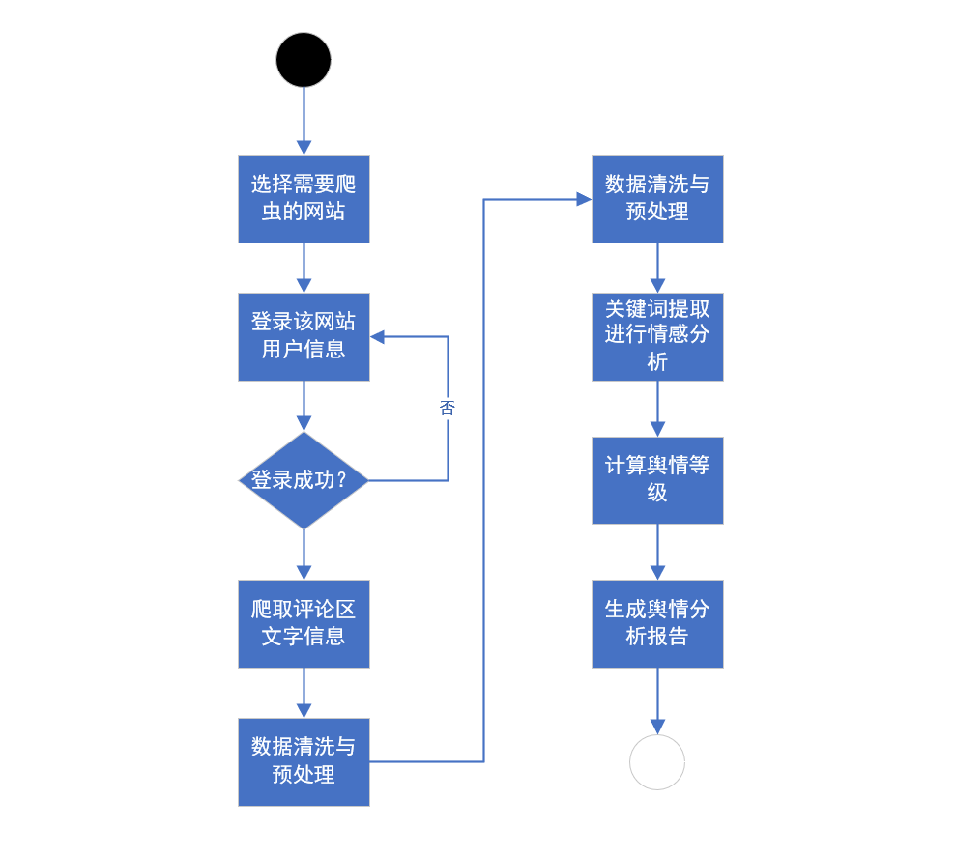

1. 类图

基本信息：类图

例如头部导航栏、侧边栏、表单组件等。每个组件应该有清晰的职责和接口。

